Evonik entwickelt weltweit erstes PEEK-Filament in Implantatqualität für 3D-Druck
06. November 2018

Ansprechpartner Fachpresse
Janusz Berger
High Performance Polymers
Telefon +49 2365 49-9227
janusz.berger@evonik.com

Evonik hat als weltweit erstes Unternehmen ein Kunststoff-Filament auf Basis von PEEK (Polyetheretherketon) in Implantatqualität zum Einsatz im 3D-Druck entwickelt. Das Hochleistungsmaterial kann in der Fused Filament Fabrication (FFF) Technologie eingesetzt werden und soll die additive Fertigung von dreidimensionalen Kunststoffteilen für Humanimplantate ermöglichen.

Evonik Resource Efficiency GmbH
Rellinghauser Straße 1-11
45128 Essen
Telefon +49 201 177-01
Telefax +49 201 177-3475
www.evonik.de

Aufsichtsrat
Dr. Harald Schwager, Vorsitzender

Geschäftsführung
Dr. Claus Rettig, Vorsitzender
Dr. Johannes Ohmer, Simone Hildmann, Alexandra Schwarz

Sitz der Gesellschaft ist Essen
Registergericht
Amtsgericht Essen
Handelsregister B 25783
USt-IdNr. DE 815528487
Das neue PEEK-Filament basiert auf dem hochviskosen Material in Implantatqualität VESTAKEEP® i4 G von Evonik. Das Produkt überzeugt durch seine Biokompatibilität und Biostabilität, Röntgentransparenz sowie einfache Verarbeitung und ist ein seit Jahren in der Medizintechnik bewährtes Hochleistungsmaterial etwa für Wirbelsäulenimplantate, in der Sportmedizin oder in der Kiefer- und Gesichtschirurgie.

„Testing-Grade“ für kosteneffiziente Prozessabstimmung
Evonik bietet das PEEK-Filament für die FFF-Technologie zusätzlich als günstigeres „Testing-Grade“ an. Die mechanischen Eigenschaften und die Verarbeitung des Testing-Grade sind äquivalent zur Implantatqualität - ohne die für die Medizintechnik zulassungsrelevante Dokumentation. So kann der Druckprozess kostengünstig auf den Hochleistungskunststoff abgestimmt werden. Mit einem Durchmesser von 1.75 mm wird das Filament in Naturfarbe auf 500 Gramm Spulen aufgewickelt, die in üblichen FFF-3D-Druckern für PEEK Materialien direkt eingesetzt werden können.

Dem „Testing-Grade“ wird im ersten Quartal 2019 ein „Implant-Grade“ aus VESTAKEEP® i4 G folgen, für welches umfangreiche zulassungsrelevante Unterlagen bereitgestellt werden können.

Breites Portfolio an Polymermaterialien für 3D-Druck
Mit der Entwicklung des weltweit ersten PEEK-Filaments erweitert Evonik die bestehende Produktpalette an Kunststoffmaterialien für den 3D-Druck. Das Spezialchemieunternehmen ist weltweit führend in der Herstellung von Polyamid 12-Pulvern (PA 12), die bereits seit über 20 Jahren in additiven Fertigungstechnologien zum Einsatz kommen. Neben dem PEEK-Filament und den PA 12-Pulvern gehören ebenfalls flexible PEBA-Pulver zum Materialportfolio.
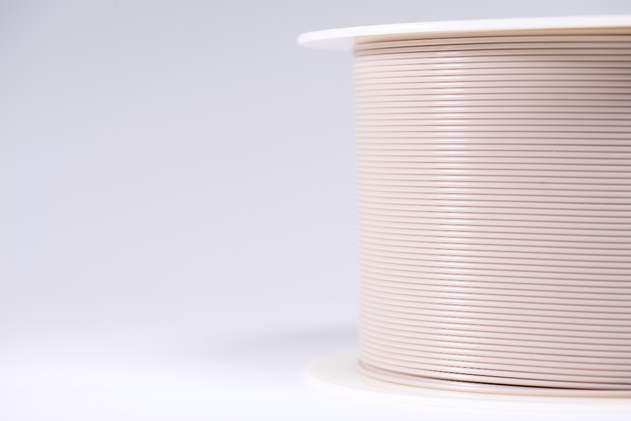
Bildunterschrift: Evonik hat als weltweit erstes Unternehmen ein Kunststoff-Filament auf Basis von PEEK (Polyetheretherketon) in Implantatqualität zum Einsatz im 3D-Druck entwickelt (©Evonik).

Weitere Informationen zu Aktivitäten von Evonik im Bereich 3D-Druck finden Sie auf unserer Webseite www.evonik.com/additive-manufacturing

Informationen zum Konzern
Evonik ist eines der weltweit führenden Unternehmen der Spezialchemie. Der Fokus auf attraktive Geschäfte der Spezialchemie, kundennahe Innovationskraft und eine vertrauensvolle und ergebnisorientierte Unternehmenskultur stehen im Mittelpunkt der Unternehmensstrategie. Sie sind die Hebel für profitables Wachstum und eine nachhaltige Steigerung des Unternehmenswerts. Evonik ist mit mehr als 36.000 Mitarbeitern in über 100 Ländern der Welt aktiv und profitiert besonders von seiner Kundennähe und seinen führenden Marktpositionen. Im Geschäftsjahr 2017 erwirtschaftete das Unternehmen bei einem Umsatz von 14,4 Mrd. Euro einen Gewinn (bereinigtes EBITDA) von 2,36 Mrd. Euro.

Über Evonik Resource Efficiency
Das Segment Resource Efficiency wird von der Evonik Resource Efficiency GmbH geführt und produziert Hochleistungsmaterialien und Spezialadditive für umweltfreundliche und energieeffiziente Systemlösungen für den Automobilsektor, die Farben-, Lack-, Klebstoff- und Bauindustrie sowie zahlreiche weitere Branchen. Das Segment erwirtschaftete im Geschäftsjahr 2017 mit rund 10.000 Mitarbeitern einen Umsatz von ca. 5,4 Milliarden €.

Rechtlicher Hinweis
Soweit wir in dieser Pressemitteilung Prognosen oder Erwartungen äußern oder unsere Aussagen die Zukunft betreffen, können diese Prognosen oder Erwartungen der Aussagen mit bekannten oder unbekannten Risiken und Ungewissheit verbunden sein. Die tatsächlichen Ergebnisse oder Entwicklungen können je nach Veränderung der Rahmenbedingungen abweichen. Weder Evonik Industries AG noch mit ihr verbundene Unternehmen übernehmen eine Verpflichtung, in dieser Mitteilung enthaltene Prognosen, Erwartungen oder Aussagen zu aktualisieren.

